Протокол заседания

Совет управления - городской методический Совет по теме

«Эффективность управленческой деятельности как условие достижения новых образовательных результатов».

от 29.04. 2019 №1
председатель: Егорова О.Ю.
секретарь: Харько А.В.
присутствовали: 43 человека
отдел образования 5 ч.
МИМЦ-5 чел.
Директора ОУ: 1,2,4,5,6, 8, 9, гимназия, Лицей , управленческие команды
Заведующие ДОУ: 43,31,9,54,6,7,11,17,41,11,33,40, 1,2,34,55,42, 53, старшие воспитатели.

Повестка:
1.Основные тенденции современного образования.
К;ирьянова Н.Е. – заместитель директора МБУ «МИМЦ»;
2.Проектный подход в достижении новых образовательных результатов.
Егорова О.Ю. – начальник управления образования;

3. Работа управленческих команд:
Управленческие команды общеобразовательных организаций: | Руководители (команды) дошкольных образовательных организаций
- Анализ промежуточных результатов мониторинга показателей Стратегии развития образования города. Кирьянова Н.Е 10 мин  - Выступления руководителей школ с представлением анализа эффективности управленческих действий по достижению новых образовательных результатов (конкретные действия, шаги по повышению качества образования по предметам ЕМЦ). 5-7 мин  - Анализ эффективности внутришкольного контроля по итогам документарной проверки «Мониторинг эффективности управленческой деятельности по повышению качества образования по предметам ЕМЦ».  Петрук В.Г. 10 мин.  Подведение итогов в группе. | - Мониторинг качества образования в ДОУ. Шамсутдинова М.В.  - Выступления руководителей ДОУ, тема «Внутренняя оценка качества образования в ДОУ» (ДОУ 2, 10, 55)  - Подведение итогов работы группы.

Решение:
- Повышение профессиональных компетенций:
- Продолжить работу ОО по приоритетным задачам МСО, краевой системы образования, используя в т.ч. и проектный подход.
(УО, МИМЦ, ОО).
- Рекомендовать руководителям ОО рассмотреть как эффективный способ управления - управление на основе данных.
- Определить на уровне ОО функционал заместителя директора (старшего воспитателя0) - куратора методических вопросов с учетом поставленных задач. ( ОО)
- Руководителям ОО предусмотреть командный подход в процессе формирования участников курсов повышения квалификации: директор + заместитель руководителя, заместитель руководителя +учителя, руководитель МО +учителя…… ( МИМЦ, ОО)
- Руководителям ОО, МИМЦ рассмотреть варианты обучения управленческих команд. ( ОО, МИМЦ)
- Разработать программу управления профессиональным ростом педагога, руководителя на уровне муниципалитета, ОО.
( УО, МИМЦ, ОО, ЦДО) (сентябрь 2019)
- Проработать инвариантные показатели мониторинга муниципальной системы образования ( МИМЦ, ОО) ( декабрь 2019)
II. Практики:
- ОО представить практики по выбранным направлениям.
( до 28.12.2019):

направления | Реализованные, состоявшиеся практики | Реализуемые практики | Формирующиеся практики
Инклюзивное образование | Название, краткое описание
Система оценки качества образования
Школьный уклад
Повышение качества образования

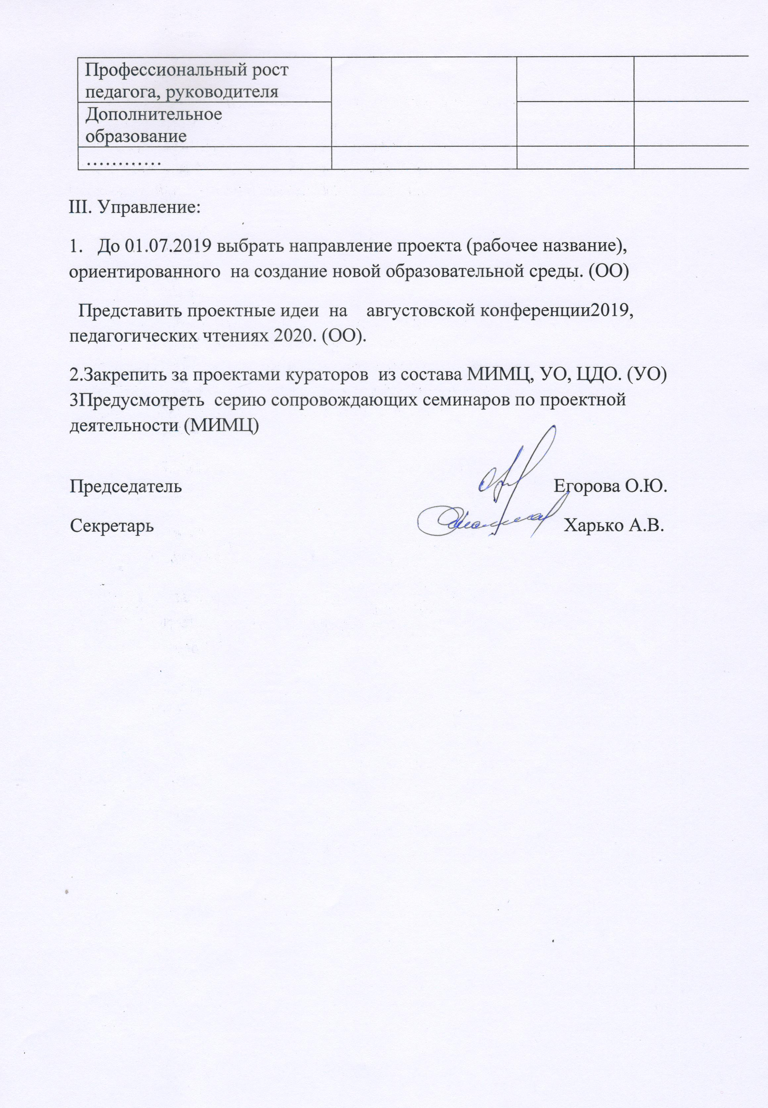
приложение
